

VII Межрегиональной научно-практической конференции
«Россия – моя история», посвященной Году защитника Отечества в Российской Федерации и Республике Татарстан. Казань, 11.04.2025

Страницы жизни, опаленные войной

Макарова Ольга Юрьевна,
научный сотрудник
ГАУК СО СОКМ Сысертский филиал
Свердловская обл., г. Сысерть

Есть в календаре даты, навечно вписанные в героическую летопись нашей страны. 22 июня 1941 года — одна из самых печальных дат в истории нашей Родины, начало Великой Отечественной войны.
Главной своей целью фашисты ставили уничтожение Советского Союза. «Захват жизненного пространства на Востоке и его беспощадная германизация» — так определил Гитлер одну из центральных задач политики Германии. По «расистской теории о "неполноценности" славянских народов» планировалось ведение против СССР войны на уничтожение с применением самых жестоких методов вооруженного насилия. По плану "Ост" предусматривалось после завоевания Советского Союза в течение 30 лет осуществлять переселение части немецкого населения на Восток. Коренного же населения должно было остаться не более 14 млн. человек. Их предполагалось постепенно онемечить. Остальную же часть населения предполагалось выселить в Сибирь. Главным было разгромить и разобщить русских как народ - "… важно ослабить русский народ в такой степени, чтобы он не был больше в состоянии помешать нам, установить немецкое господство в Европе". Для этого разрабатывались планы "подрывания биологической силы народа". Жестокость в обращении с местным населением вводилась в норму. Делался акцент на том, что на территории СССР человеческая жизнь ничего не стоит и устрашающего воздействия можно добиться только путем необычайной жестокости. Из приложения 2 к приказу командующего 4-ой танковой группой в связи с предстоящими боевыми действиями на Востоке от 2 мая 1941 года: " … борьба должна преследовать цель превратить в руины сегодняшнюю Россию, и поэтому она должна вестись с неслыханной жестокостью. Каждый бой должен быть организован и проводиться с железной волей, направленной на безжалостное и полное уничтожение противника. Никакой пощады, прежде всего, представителям сегодняшней русской большевистской системы…" Таким образом, планы, разработанные Германией еще до войны, уже включали программу совершения чудовищных преступлений против другой страны. Они предусматривались как одно из средств достижения победы [27].
С каждым годом все меньше становиться очевидцев страшных лет Второй Мировой войны, поэтому сегодня так важно собрать и сохранить каждое воспоминание, каждый документ того грозного периода, т.к. на примере судьбы одного человека можно проследить судьбы многих.
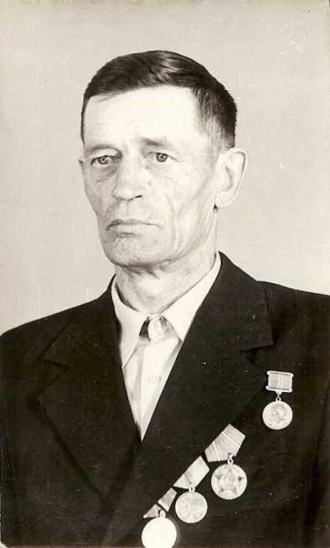
Неуймин Николай Алексеевич. Сысерть, 1980-е гг. Из семейного архива С.Н. Неуймина.

Неуймин Николай Алексеевич родился 4 декабря 1922 года в с. Златогорово Белоярского р-на Свердловской области. После окончания семилетки в 1938 году отделом кадров Камышевской сапоговаляльной фабрики им. Малышева Свердловской области направлен на обучение в Казанский валено-фетровый техникум.
Казанский кожевенный техникум был открыт 1 мая 1920 года. Согласно постановлению коллегии от 23 апреля 1920 года, был утвержден состав преподавателей техникума и избран первый его директор - Андрей Андреевич Гут. Необходимость открытия кожевенного техникума, а в дальнейшем расширения подготовки специалистов по обработке овчин, мехов, по производству войлоков, валяной обуви и головных уборов, производству кожевенной обуви было продиктовано наличием множества кустарных частных предприятий и большого количества скопившихся шкур крупного рогатого скота и овчин. Правления «ТАТКОЖТРЕСТА», «ТАТКОЖСОЮЗ», учитывая важность профтехнического образования для поднятия мощности кожевенной промышленности республики, оказал должное влияние на комплектование кадрами и оказал материальную помощь [9]. На основании разрешения СНК РСФСР от 21.03.1940 г. Казанский кожевенный техникум объединен с Казанским валяльно-фетровым техникумом и реорганизован в Казанский технологический техникум [11] с подготовкой специалистов для меховой, валяльно-фетровой и скорняжной промышленности.
В соответствии с Указом Президиума Верховного Совета СССР от 22 июня 1941 года, с 23 июня в стране была объявлена всеобщая мобилизация. Она коснулась военнообязанных 14 возрастов 1905—1918 годов рождения. В итоге к 1 июля 1941 года кадровый состав армии и флота, насчитывавший на момент начала войны около 5,4 миллионов человек, был фактически удвоен. «Постановлением ГКО № 459сс от 11 августа 1941 года для обеспечения укомплектования формирований и запасных частей разрешалось призывать мужчин, родившихся в 1922—1923 гг. И лишь постановлением ГКО № 675с от 15 сентября 1941 года и соответствующим приказом НКО № 0355 объявлялось о призыве граждан 1922 года рождения» на военную службу.
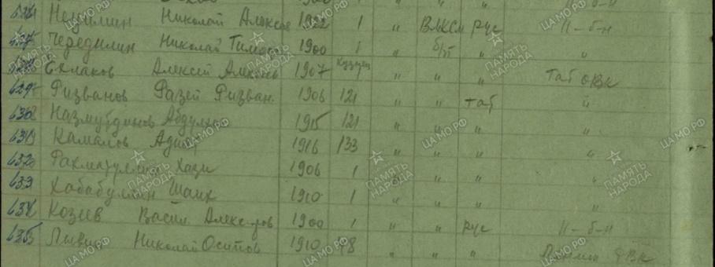
Фрагмент списка призывников, призванных на службу 28.05.1942г. Казанским военно-пересылочным пунктом Тат. ОВК. Cайт «Память народа

Казанским военно-пересылочным пунктом Тат. ОВК. г. Казань Неуймин Н.А. призван на службу 28.05.1942г. в 11 батальон 18 стрелковой дивизии [30], которая была сформирована 26.06.1941г. с управлением в г. Казань [3]. Первые формирования «18 стрелковой дивизии 66 СК на основании схемы развертывания отправлены воинскими эшелонами №№ 18237 – 18250 26– 27 июня 1941г. и №№ 16367, 16375 1– 8 июля 1941г.» [3]. Сразу после призыва Николай Алексеевич направлен на охрану пороховых складов в Казани, через месяц был переведен в Рязань, а в апреле направлен на Сталинградский фронт в составе противотанковой артиллерии на позиции в 180 км. от Сталинграда [4]. Служил Неуймин рядовым в 359 артиллерийской дивизии [25].
Весной 1942 г. командование Вермахта получило стратегическую инициативу на советско-германском фронте, в связи с чем им было разработано наступление на его южном крыле. В рамках плана «Блау», в соответствии с директивой Верховного командования Вермахта № 41 от 5 апреля 1942 г. немецким войскам предписывалось сосредоточить главные силы для проведения основной операции на южном участке фронта с целью уничтожения группировки советских войск западнее Дона, после чего захватить нефтеносные районы Кавказа и перейти через Кавказский хребет. Пехотным дивизиям 6-й армии под командованием генерал-лейтенанта Фридриха Паулюса ставилась задача блокировать Сталинград и прикрывать левый фланг идущей на Кавказ 1-й танковой армии под командованием генерал-полковника Эвальд фон Клейста [7].
Выполнение этой задачи противником осуществлялось путём нанесения двух ударов: одного - из района южнее Воронежа силами 4-й танковой и 6-й армий группы армий «Б» и другого -из района Славянска, Артемовска силами 1-й танковой армии группы армий «А» в общем направлении на Миллерово [2, с.101]. «Две немецкие армии должны были зачистить большую излучину Дона».
Удар немецких частей в междуречье Дона и Донца увенчался полным успехом. Вместе с тем попытка выдвинуть части танковых армий в сторону Сталинграда наткнулась на новую линию обороны советских войск, которые выдвинулись от Волги в западном направлении. В связи с этим обстоятельством командование группы армий с одобрения Верховного командования Вермахта отказалось от попыток взять Сталинград сходу и приостановило дальнейшее движение своих войск в направлении малой излучины Дона, вплоть до окончательной ликвидации миллеровского котла [31, с. 20].
«Основные силы Юго-Западного фронта, охваченные противником с северо-востока и востока и атакованные с фронта, вынуждены были вести тяжёлые бои с частями Вермахта южнее и юго-западнее Кантемировки, потеряв связь со штабом фронта». Войскам противника удалось развернуть наступление в большой излучине Дона, в связи с чем создавалась угроза окружения войск Южного фронта, которые действовали в Донбассе, захвата г. Сталинграда и прорыва на Северный Кавказ.
Между правым флангом Южного фронта и левым флангом Юго-Западного фронта образовалась брешь шириной в несколько десятков километров. В этой обстановке Ставка Верховного Главнокомандования приказала командующим Южным, Юго-Западным и Северо-Кавказским фронтами организовать отвод армий и строительство оборонительных укреплений в районе р. Дон, в его нижнем течении [8, л. 495]. «В большой излучине за спинами солдат возвышался крутой берег реки, который затруднял отход и не давал возможности создать нужное количество переправ.» Излучины, в том числе и крупные, встречаются на многих реках. В начальный период Великой Отечественной войны немецким войскам уже приходилось преодолевать их при форсировании Днестра, Буга, Днепра. Хорошо отлаженная инженерная служба вермахта обеспечивала выбор наиболее подходящих участков рек, на которых возводились понтоны и мосты других типов, пригодные для переброски не только пехоты, но и тяжелых вооружений (артиллерии, бронетехники). Поэтому излучины Дона вряд ли были серьезным препятствием для немецких войск. А частям РККА приходилось использовать подручные средства, что неизбежно приводило к людским и материальным потерям [1, с. 16]. Драматизм событий ярко описал их очевидец, писатель, а во время войны военный корреспондент В.А. Закруткин: «Под непрерывной бомбежкой и жестоким артиллерийским огнем люди разбирали деревянные сараи, заборы, подносили к берегу бревна. Покрытые кровью и пылью саперы сколачивали плоты. Артиллеристы переправляли пушки, затыкая мешками пробитые днища рыбачьих баркасов. Лошадей гнали вплавь. По реке плыли бревна от разнесенных бомбами плотов, кузова машин…» [1. С.30].

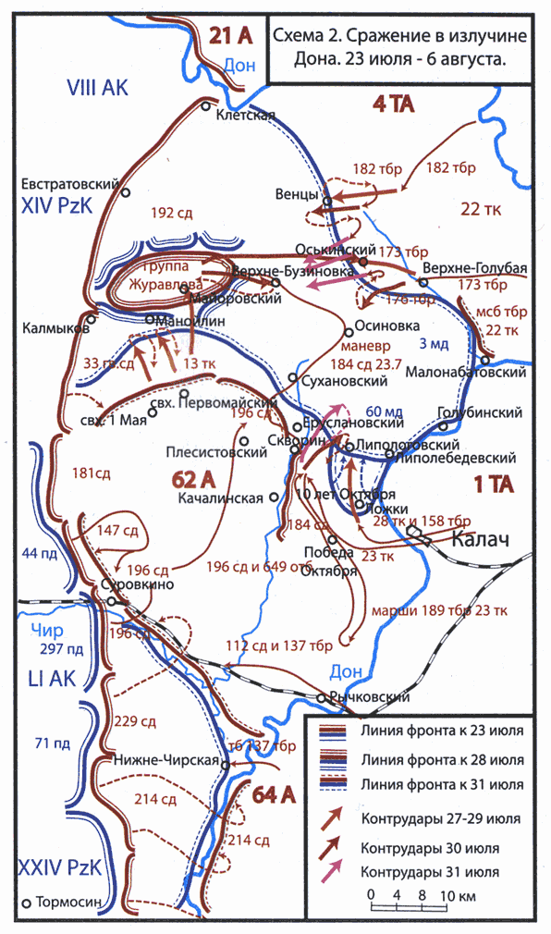

Большая излучина дона карта 1942г.

Карта с сайта https://darminaopel.ru/full_img/bolshaja-izluchina-dona-karta-1942/0

10 июля 1942 г. в 19 часов 10 минут Ставка Верховного Главнокомандования издает директиву № 170491, в соответствии с которой командующему войсками Северо-Кавказского фронта надлежало: «В связи с наступлением противника на миллеровском направлении и возможным стремлением его, действуя между р. Северный Донец и р. Дон, обойти г. Ростов с востока, Ставка Верховного Главнокомандования приказала: занять и оборонять войсками 51-й армии весь южный берег р. Дон на участке Верхнекурмоярская, Азов» [8, л. 495]. В тот же день аналогичные директивы были направлены командующему войсками Южного фронта генерал-лейтенанту Р.Я. Малиновскому «... о строительстве отсечного рубежа по линии р. Северский Донец, Нижнетеплое, Умаковка, Петровский, Волошино, Рогалик, Ткаченко, Чертково..., а также командующему войсками Юго-Западного фронта о строительстве рубежа...» [19]. Непосредственный участник боев Маршал Советского Союза (в июле 1942 г. – генерал-лейтенант) В.И. Чуйков писал: «Видимость в степи была идеальна – километров на восемь – десять». Но большое количество холмов, оврагов и балок, сотни рек и ручьев создавали значительные трудности для передвижения войск [1, с.17].
В этот период основные боевые действия развивались в районе Миллерово, куда отступали разрозненные части 9-й и 38-й армий Юго-Западного фронта. Так, 13 июля 1942 г. 4-я танковая армия Г. Гота, включенная в состав группы армий «А», нанесла удар восточнее железной дороги Миллерово - Каменск и к исходу 15 июля 1942 г. достигла рубежа Миллерово - Морозовский, глубоко охватив с тыла 38-ю и 9-ю армии РККА. В то же время передовые части 1-й танковой армии Вермахта вышли в район Каменска. Для успешного выполнения задач по окружению советских войск в районе Миллерово 13 июля 1942 г. в состав 4-й танковой армии Г. Гота из 6-й армии Ф. Паулюса был передан ХХХХ танковый корпус (3-я и 23-я танковые дивизии), наступавший на г. Миллерово [2, с. 177-178].
Возле хутора Водяной 15 июля 1942 года немецкая 14 танковая дивизия III танкового корпуса вошла в контакт с наступавшими ей навстречу частями XXXX танкового корпуса 4 танковой армии немцев, замкнув кольцо окружения вокруг 9, 38 и части сил 24 советских армий в районе Миллерово. Расстояние между внешним и внутренним краями "котла" было невелико, что позволило частям 9 и 38 армий с переменным успехом прорываться из окружения. Из "котла" с большими потерями, оставив почти всю артиллерию, вышли 51, 81, 106,140, 255, 296-я, и 318-я дивизии 9-й армии и 242-я дивизия 38-й армии (передана 1 августа 1942 года в 9-ю армию). Пять дивизий Красной армии - 162, 199, 277, 278-я и 304-я дивизии 38 Юго-Западного фронта исчезли в "котле" под Миллерово [12].
«Когда ударная группировка врага в июле прорвалась в большую излучину Дона, началась величайшая битва второй мировой войны. Несколько месяцев в обширном районе, где Дон почти вплотную приближается к Волге, бушевало пламя непрерывных ожесточенных сражений.» Большая донская лука, образованная поворотами реки с юга на восток, юго-восток, затем на юго-запад и запад, во многом задавала стратегические условия развития боевых действий в 1942–1943 гг. на юге страны [1, с.17].
Донская излучина, по форме напоминающая петлю, при ограниченном количестве переправ создавала своеобразную ловушку как для оборонявшихся, так и для наступавших войск противоборствующих сторон. Открытое степное пространство (территория бывшего Дикого поля) обеспечивало возможности для маневра крупных воинских соединений, сдерживаемого слабо развитой транспортной инфраструктурой, а отсутствие крупных лесных массивов, горных гряд и других естественных рубежей придавало дополнительное значение обретению противоборствующими силами господства в воздухе. В результате боевые действия в большой излучине Дона на протяжении всего периода лета 1942 г. – весны 1943 г. характеризует активная оборона, применявшаяся как войсками Красной армии, так и частями вермахта. Обе стороны использовали крупные бронетанковые и механизированные соединения в ходе операций, направленных на окружение и уничтожение группировок противника. Свое влияние на ход боевых действий оказывали высокая температура летом и низкая зимой, сильный ветер и другие климатические особенности местности. Организация снабжения, обеспечение военнослужащих вооружением, боеприпасами, продовольствием и всеми необходимыми предметами воинского снаряжения становились важнейшими условиями военных успехов [1.с.10-11].
Будучи раненым и контуженым, «боец противотанкового дивизиона» Неуймин [13] «8 августа 1942 года пленен немецкими войсками в районе Большой- Излучины Донца» [30]. «Очнулся уже в плену, - вспоминал Николай Алексеевич, - рука пробита» [4] и отправлен он был в лагерь для военнопленных «сначала в Миллерово, затем в Оман-Ошан (?) (возможно Ошац или Ошатц (Oschatz))» [4] - его опознавательный номер 14466.
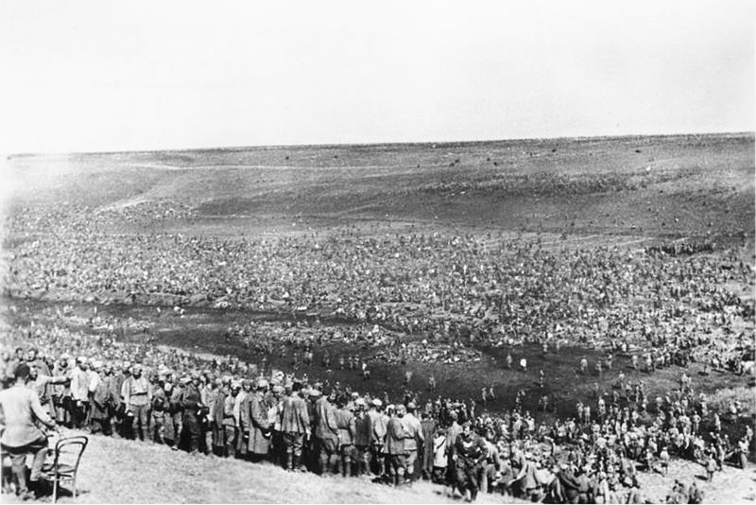
Концлагерь Миллеровская яма. 1942
Фото с сайта https://regnum.ru/article/3295629

Лагеря военнопленных Третьего рейха различались по функциональности и подчиненности. Их специфика отражалась в названии и нумерации.
Во время оккупации в городе Миллерово располагалось несколько концлагерей. Самый масштабный назывался «Миллеровская яма». Миллеровская яма — лагерь для советских военнопленных на территории города Миллерово Ростовской области — входил в состав концлагеря Дулаг-125. По различным источникам, через него прошло не менее 120 тыс. военнопленных, из них более 40 тыс. погибли. Это был временный, пересыльный лагерь, в которых военнопленные находились на открытом воздухе, их быт и питание не были организованы. Во время наступления немецких войск в 1942 году пленных было настолько много, что их не успевали отправлять на запад, и заключенные пребывали в этом концлагере месяцами, хоть он и был временным. Советские военнопленные находились под открытым небом с июля по декабрь 1942 года: летом под нестерпимой жарой, а зимой на сильном морозе [15].
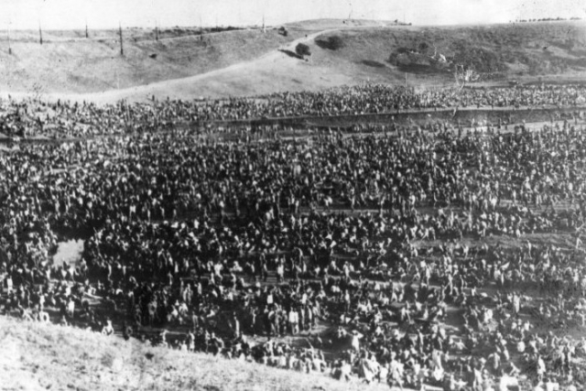
Концлагерь Миллеровская яма. 1942
Фото с сайта https://regnum.ru/article/3295629
Дулаг (нем. Dulag, Durchgangslager) — пересыльно-сортировочный (транзитный) лагерь для военнопленных, располагавшийся обычно вблизи железнодорожных узлов. В этих лагерях военнопленные содержались до принятия решения об отправке в основной лагерь. К сооружению лагерей этого типа не предъявлялось особых требований, как и к содержанию заключенных. Зачастую дулаги представляли собой территорию под открытым небом, обнесенную оградой из колючей проволоки высотой более 3-х м. По углам стояли сторожевые башни с пулеметами.
Arb-Kdo (нем. Arbeitskommando) — рабочая команда, рабочая бригада военнопленных, созданная для выполнения определенных работ или работы на конкретном промышленном объекте [21].
В каждом из лагерей для военнопленных была образована администрация, которая занималась охраной лагеря, распределением военнопленных на принудительные работы и др. Для учета военнопленных в администрации был выделен специальный отдел. Сотрудники отдела вели регистрацию лиц, прибывших в лагерь, и следили за их перемещением. Отдел располагал картотекой фамилий и номеров, присвоенных военнопленным.
В учетную регистрационную карточку вносились следующие данные: фамилия, имя и отчество военнопленного, дата и место рождения, место жительства семьи, девичья фамилия матери, профессия пленного, наименование воинской части и последнее звание в РККА, место и время пленения, состояние здоровья и приметы. При карточке хранились фотография и дактилоскопический оттиск указательного пальца военнопленного. Кроме того, в карточке регистрировалось перемещение военнопленного из лагеря в лагерь или в другие учреждения и его пребывание на работах. При перемещении пленного в другой лагерь карточка отсылалась вместе с ним.
Персональная карточка I должна была заполняться на каждого советского военнопленного. Карточки представляли собой стандартные бланки формата DIN A4, отпечатанные в типографиях на немецком языке. Указывался тип лагеря, номер лагеря и часто его «географическое» название.
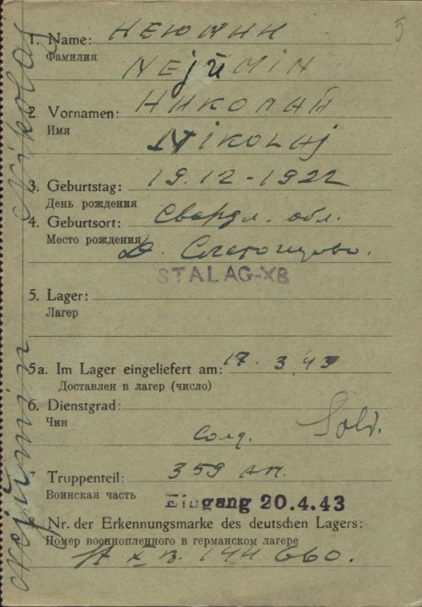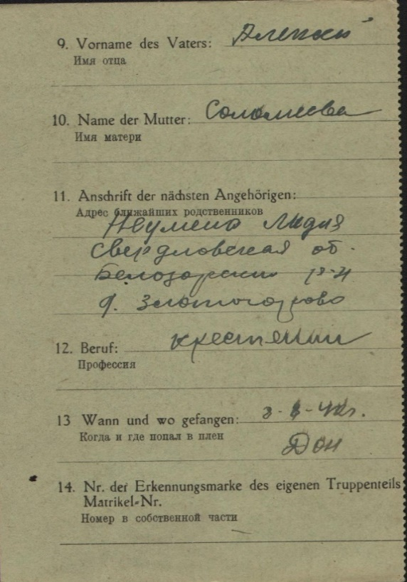
Учетная регистрационная карточка военнопленного Неуймина Николая Алексеевича.
Копия из семейного архива С.Н. Неуймина
(дело хранится в ГААОСОФ. Р-1 Оп. 1).
Стоит отметить, что нумерация лагерей шла не по территориальному принципу, а по лагерным командам.
Персональная карточка II имела размер формата DIN A5 и предназначалась для регистрации направлений на работы военнопленного. В ней заносилась основная информация на военнопленного, в случае смерти указывалась дата смерти и место захоронения. Также приводились данные, связанные с работой – зарплата, выданная рабочая одежда и т. д. [22]
Из директивы Верховного Главнокомандования германскими вооруженными силами от 20 июля 1942 г. №3142/42 ОРГ/IV «О клеймении советских военнопленных опознавательным знаком»: «Советские военнопленные должны быть заклеймены особым знаком, не стирающимся в течение длительного времени. Клеймо представляет собою острый, открытый книзу угол примерно в 45° со стороной в 1 см, находящийся на левой ягодице на расстоянии ладони от заднего прохода. Оно должно наноситься при помощи имеющихся в каждой части ланцетов. В качестве краски следует употреблять китайскую тушь. При клеймении придерживаться следующего способа: предварительно прокаленным ланцетом, смоченным в китайской туши, производить порез на поверхности натянутой кожи. Глубоких, кровоточащих порезов избегать. Ввиду того что в настоящее время еще нет достаточного практического опыта в отношении долговечности этих клейм, первое время следует проверять их наличие через 14 дней, 4 недели и четверть года и в случае необходимости обновлять…» Правда 3 августа 1942 года директива была отменена, но документ использовался на Нюрнбергском процессе [20].
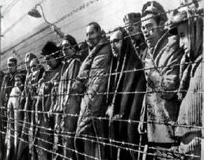
Фото с сайта https://infourok.ru/prezentaciya-fashistskie-konclagerya-v-godi-vtoroy-mirovoy-voyni-3625468.html

«Отношение нацистов к советским военнопленным было изначально крайне негативное, направленно на их истребление». Узаконивалось и всячески поощрялось бесчеловечное отношение к советским военнопленным. Более того, любое проявление гуманного отношения к военнопленным рассматривалось как нарушение приказа. Положение к директиве ОКВ от 8 сентября 1941 года. Памятка об охране советских военнопленных: " … Даже в плену советский солдат, каким бы он с виду ни казался добродушным, использует всякую возможность для того, чтобы дать выход своей ненависти ко всему немецкому. Следует считаться с тем, что военнопленные могли получить соответствующие указания, что им делать в плену. Поэтому по отношению к ним настойчиво предлагается проявлять чрезвычайную бдительность, величайшую осторожность и самое острое недоверие. … Чтобы сломить сопротивление, следует безжалостно применять оружие…" Неповиновение, активное или пассивное сопротивление должно быть немедленно наказано с помощью оружия (штык, приклад и огнестрельное оружие). В обращении с советскими военнопленными даже из дисциплинарных соображений следует применять оружие [27]. Огромны масштабы уничтожения советских военнопленных в немецких лагерях. Об этом свидетельствуют следующие статистические данные о смертности среди советских военнопленных в гитлеровских лагерях, по немецким данным, составила 57,8%. Из 3,6 млн. военнопленных работоспособными были только несколько сот тысяч человек. Можно было услышать даже такие рассуждения: "Чем больше пленных умрет, тем лучше для нас…". Сохранились так же сведения о массовых убийствах советских военнопленных. Убийства производились как в концентрационных лагерях, так и в населенных пунктах. Делалось это и для еще большего запугивания местного населения, и для избавления от ненужных военнопленных. Убитых не хоронили, их просто бросали там, где убили. Действия немецко-фашистских оккупантов были бесчеловечны. Они нарушили все существующие конвенции о правах человека, в частности, в отношении военнопленных. Люди находились в чудовищных условиях, но все, же не теряли веры [27].
Из воспоминаний Неуймина: «Наши войска наступали и нас перевели в глубь Германии «Шталлаг» (Stalag) Х-В. Лагерь был маленький. Там мы ремонтировали железную дорогу» [4].
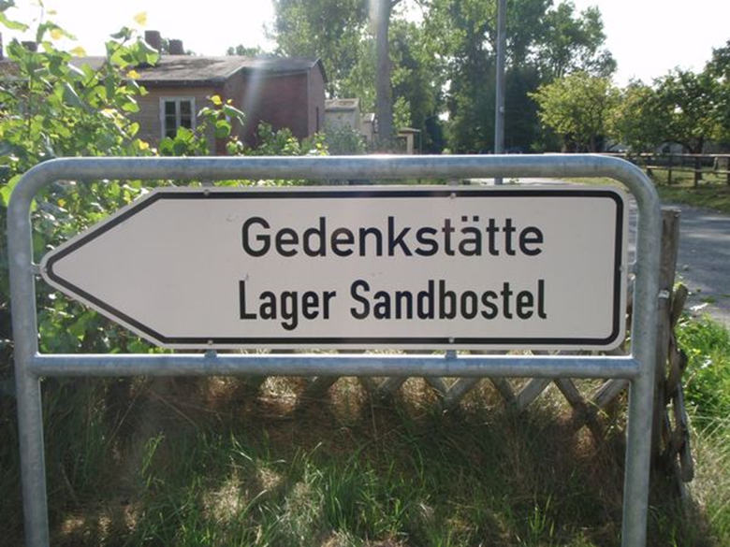
Лагерь Шталага-10Б. Фото с сайта httpvoenspez.ruindex.phptopic=4668.0

«Шталаг X-B» (нем. Stalag X B) был расположен недалеко от Зандбостель на северо-западе Германии, в 9 км. к югу от Бремерфёрде, в 43 км. к северо-востоку от Бремена. Размещенный на болотистом грунте, с влажным, холодным климатом, он является одним из самых известных мест. Между 1939 и 1945 годами военнопленные из 46 стран прошли через лагерь. Почти 50 тысяч умерли там от голода, болезней или были просто убиты [16].
Из лагеря «Шталлаг» (Stalag) Х-В Николай Алексеевич Неуймин «24-го сентября 1944 года немецким командованием освобожден и 29 сентября 1944 года переведен в МФА- 232» [30].
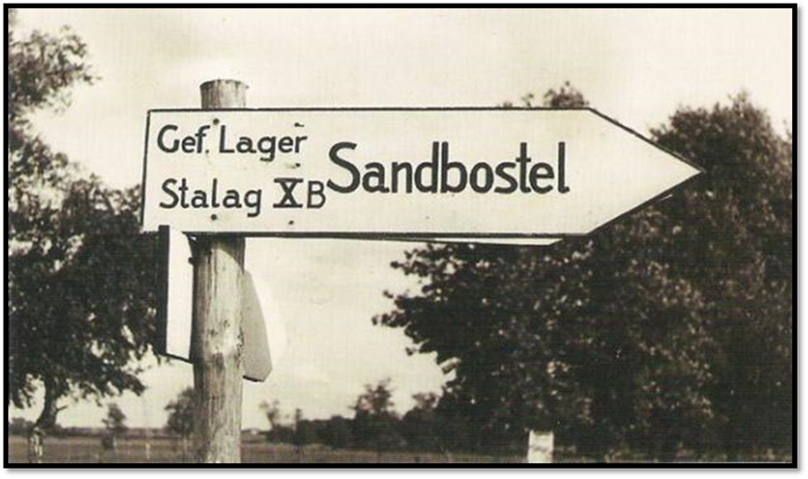
Указатель Концлагерь Сандбостель (Зандбостель Zandbostel).Фото с сайта httpsdobvesti.ruwp-contentuploads202102Zandbostel..png
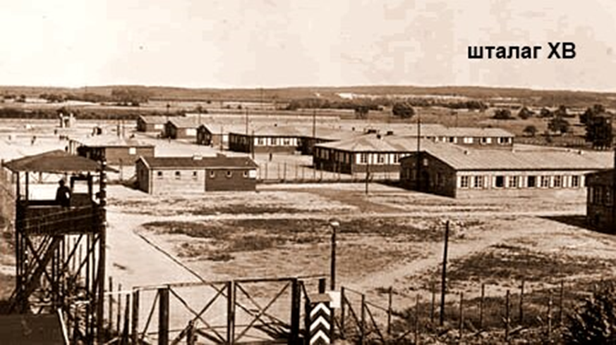
Концлагерь Stalag XB Sandbostel Фото с сайта httpvoenspez.ruindex.phptopic=17288.100

Неуймин «…с трудом работал в каменоломне. В свои 24 года он едва ли весил 30 кг.» Николай Алексеевич вспоминал «как кто-то из пленных разрезал ремень камнедробилки, а щебень был нужен немцам для строительства аэродрома. Замерла дробилка, приостановились и работы аэродрома. В диверсии никто не сознался. Тогда фашисты выстроили пленных, предупредив, что расстреляют каждого третьего… ему повезло – он оказался «вторым»» [28]. Гитлер подписал директиву относительно обращения с политическими работниками. Они не считались военнопленными и подвергались обязательному уничтожению. Кроме того, часто охрана самовольно расстреливала советских военнопленных [27].
Уже при планировании агрессии против СССР фашистское командование исходило из предположения, что уже в первые месяцы войны будут взяты в плен 2 - 3 млн советских военнослужащих. Сразу расчет делался на их массовую гибель от голода, т.к. не гарантировалось выполнение требований Гаагской конвенции об обращении с военнопленными [18]. Тяжёлое положение советских военнослужащих в нацистском плену гитлеровское руководство объясняло тем, что СССР не признал Гаагскую конвенцию 1907 года «О законах и обычаях сухопутной войны», подписанную в своё время Российской империей.
СССР также не подписал Женевскую конвенцию 1929 года, определявшую правовой статус военнопленных. Основной причиной отказа от подписания было несогласие с разделением пленных по национальному признаку.
Отказ СССР от подписания конвенции дал возможность нацистам оставить советских пленных без всякой защиты и контроля со стороны Международного Красного Креста и других организаций, помогавших пленным западных стран [23].
В конце Второй мировой войны началось освобождение узников фашистских лагерей. Лагеря освобождались как советскими войсками, так и войсками союзников: британскими, американскими, французскими и др.
11 февраля 1945 г. на Крымской конференции глав правительств СССР, США и Великобритании были заключены соглашения относительно возвращения на родину освобожденных советских граждан войсками США и Великобритании, а также возвращения военнопленных и гражданских лиц США и Великобритании, освобожденных Красной Армией. В этих соглашениях был закреплен принцип обязательной репатриации всех советских граждан [24].
По данным, которые были опубликованы в 1992 году специальной комиссией во главе с генералом М.А. Гереевым, в общей сложности в немецком плену было примерно 4 млн. советских военнослужащих. По немецким данным их было еще больше - 5,7 млн. человек, к 1 января 1945 года в плену, по немецким данным, продолжало находиться 930287 человек; 500 тыс. пленных бежало из лагерей или было освобождено советскими войсками к февралю 1945 года; 3,3 млн. человек погибло в результате фашистского террора. Около 2 млн. военнопленных были освобождены и возвращены на родину [27].
Неуймин Н.А. освобожден английскими войсками в мае 1945г. [14] и «передан Советскому командованию». Николай Алексеевич вспоминал, что англичане «кормили хорошо, отношение – нельзя жаловаться. Только в бараке стала часто появляться нарядная женщина… А твердила все на чистейшем русском языке одно: Сталин говорит, что у него нет пленных, что у него есть изменники. В России вас ждет расстрел или Сибирь. Но у вас есть выход, вы можете выехать в одну из свободных стран - США, Англию, Канаду …» [28]. Неуймин «как и его товарищи по плену, не поддались на уговоры. Из многочисленных обитателей барака исчез, видимо, дав согласие выехать в «свободную страну» только один человек. Будь что будет – только домой, только на Родину. Так решили все.» [28].
Согласно постановлению Государственного комитета обороны № ГКО-1069сс от 27 декабря 1941 года «в целях выявления среди бывших военнослужащих Красной Армии, находившихся в плену и в окружении противника, изменников Родины, шпионов и дезертиров», была создана сеть проверочно-фильтрационных лагерей.
Для обеспечения работы по проверке бывших военнослужащих Красной Армии и выявления среди них изменников Родины, шпионов и дезертиров НКВД СССР организовать в каждом из перечисленных выше лагерей Особые отделы. Бывшие советские военнопленные, освобождённые из немецких лагерей, проходили проверку в фильтрационных лагерях СССР. На каждого человека заводили фильтрационно-проверочное дело. В дело прикладывались и немецкие карточки учёта. Такие проверочно-фильтрационные документы во время существования СССР хранились по месту жительства бывшего военнопленного в архиве КГБ и/или по месту жительства родственников [26]. «К концу войны существовали проверочно-фильтрационных пункты и на территории Германии и других стран, где находились советские войска».
11 мая 1945г. Генеральным секретарем ЦК ВКП(б), Верховным Главнокомандующим. И.В. Сталиным Директива Ставки Верховного Главнокомандования (ВГК) о порядке приема и содержания советских и иностранных военнопленных и гражданского населения, освобожденных из немецкой неволи № 11086, в которой указывалось: В целях организованного приема и содержания была подписана освобожденных союзными войсками на территории Западной Германии бывших советских военнопленных и советских граждан, а также передачи освобожденных Красной Армией бывших военнопленных и граждан союзных нам стран, Ставка Верховного Главнокомандования приказывает: Прием всех советских людей от союзного командования производить на территории Западной Германии в лагерях союзников и транспортировку их осуществлять через линию фронта, возложив это дело на военные советы фронтов и уполномоченного СНК СССР по делам репатриации. Военным советам фронтов сформировать в тыловых районах лагеря для размещения и содержания бывших военнопленных и репатриируемых советских граждан — на 10 000 человек каждый лагерь.
Всего сформировать: во 2-м Белорусском фронте — 15, в 1-м Белорусском фронте — 30, в 1-м Украинском фронте — 30, в 4-м Украинском фронте — 5, во 2-м Украинском фронте — 10, в 3-м Украинском фронте — 10 лагерей….
Проверку в формируемых лагерях бывших советских военнопленных и освобожденных граждан возложить: бывших военнослужащих Красной Армии — на органы контрразведки СМЕРШ; гражданских лиц — на проверочные комиссии представителей НКВД, НКГБ и СМЕРШ, под председательством представителя НКВД. Срок проверки установить не более 1–2 месяцев [9, л. 142–144.].
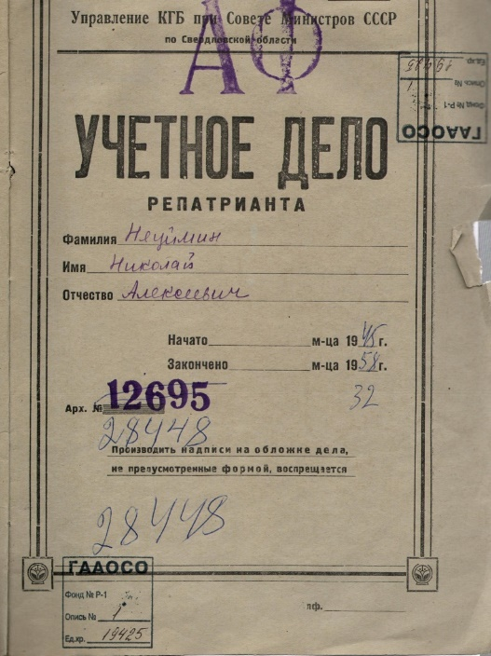
Учетное дело военнопленного Неуймина Николая Алексеевича.
Копия из семейного архива С.Н. Неуймина
(дело хранится в ГААОСОФ. Р-1 Оп. 1).

«Неуймин Николай Алексеевич 24.09.1945г. освобожден из плена и фильтрацию проходил при лагере № 212 в гор. Штеттин» [30]. В его фильтрационной карточке имеются следующие записи: «…6. Точное местожительство (адрес) до оккупации или до призыва в Красную Армию – Тат. АССР, г. Казань, ул. Нариманова; 7. Проф. (специальность) – В/обувщик; 8. Парт. - чл. ВЛКСМ; 9. Нац. – рус.; 10. Гражд. – СССР; … 12. В каких странах проживал и что делал: …в Германии, г. Вильгемсгивен, работал на станции разнорабочим; Точный адрес фильтрационного пункта – г. Штеттин, Германия, Решение фильтрационной комиссии- направить в г. Казань, ул. Нариманова» [5, л.85].
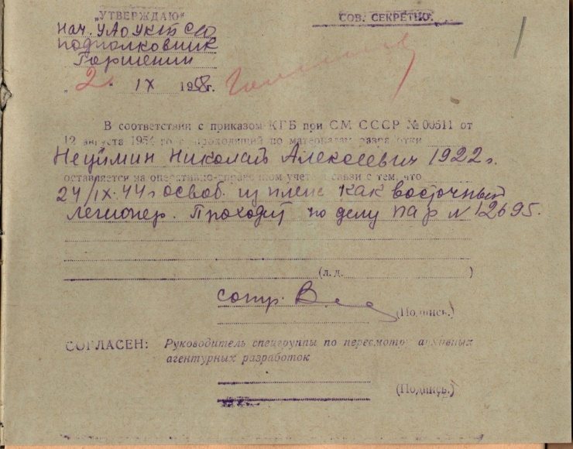
Учетное дело военнопленного Неуймина Николая Алексеевича.
Копия из семейного архива С.Н. Неуймина
(дело хранится в ГААОСОФ. Р-1 Оп. 1).

В постановлении указано, что, лиц, в отношении которых после проверки их Особыми отделами не будет установлено компрометирующих материалов, начальникам лагерей передавать соответствующим военным комиссариатам - по территориальности [17, л. 191-193.].
В большинстве случаев, бывшие военнопленные после проверки органами СМЕРШ возвращались в родные края и приступали к мирной жизни. Иногда бывших военнопленных после проверки отправляли дослуживать в ряды Красной Армии в основном на инженерно-строительные работы. Репатриант Неуймин с 10 по 20 января 1946г. прошел фильтрацию - соответствующую проверку, «был оправдан»: «других компрометирующих данных в результате официальной проверки и агентурной разработки на Неуймина не добыто за исключением пребывания в плену. Предварительную агентурную разработку № 4522 на Неуймина Н.А. производством прекратить». Николай Алексеевич «продолжил службу в Советской Армии в 5 отдельном военно-строительном отряде, откуда был демобилизован в феврале 1947 года» [30].
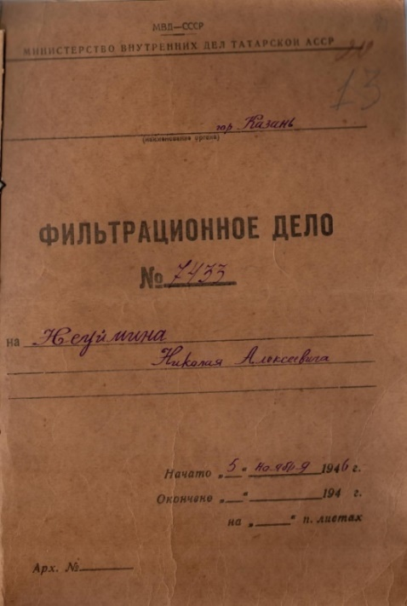
Фильтрационное дело и карточка военнопленного Неуймина Николая Алексеевича.
Копия из семейного архива С.Н. Неуймина
(дело хранится в ГААОСОФ. Р-1 Оп. 1).

После службы Неуймин работал на Камышевской сапого-валяльной фабрике им. Малышева в качестве подсменного мастера, но 21июля 1952 года по состоянию здоровья уволен [18]. Общий стаж работы с 1947г. по найму, с 21.10. 1952г. непрерывный стаж [13]. В 1956 году Николай Алексеевич с женой и дочерью переехал в Сысерть и 25 августа 1956 года устроился наколодчиком в пимокатный цех Сысертского Райпромкомбината. затем переведен на молотовые машины сапого-валяльного цеха [29]. По 8 августа 1966г. работал в Сысертском Райпромкомбинате сапоговаляльщиком, а 26 августа 1966г. устроился работать на завод Гидромашин в 1 механосборочный цех подготовителем смены (Приказ № 458 от 22.08.1966г.), с 1.04.1967 на основании распоряжения № 91 от 27.03.1967г. – токарь 2 разряда [13]. Затем Неуймин Н.А. работал на Электротехническом заводе слесарем и столяром «до пенсии» [28].
Эхо войны - остаток разрывной фашистской пули, находящейся в правом бедре Николая Алексеевича Неуймина с 1942 года и, которая начала более активно продвигаться к вене хирург Сысертской центральной районной больницы Кадочников Ю.А. извлек в 1988г. [28].
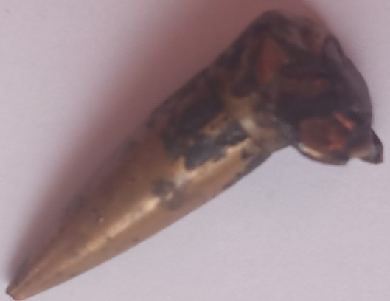
Остаток разрывной фашистской пули извлеченной
из бедра Николая Алексеевича Неуймина.

Наш земляк Неуймин Николай Алексеевич награжден медалями: «50 лет вооружённых сил СССР» (1969), «За доблестный труд в ознаменование 100-летия со дня рождения Владимира Ильича Ленина» (1970), «Тридцать лет Победы в Великой Отечественной войне 1941-1945гг.» (1976), «60 лет вооруженных сил СССР» (1978), «Ветеран труда» (1982), «Сорок лет Победы в Великой Отечественной войне 1941-1945 гг.» (1985), «70 лет вооруженных сил СССР» (1988), «50 лет Победы в Великой Отечественной войне 1941-1945 гг.» (1995), «Жукова» (1996), орденом «Отечественной войны II степени» № 89 (1985) [6], знаком: «Победитель социалистического соревнования 1974 года», «Фронтовик 1941-1945» (2000).
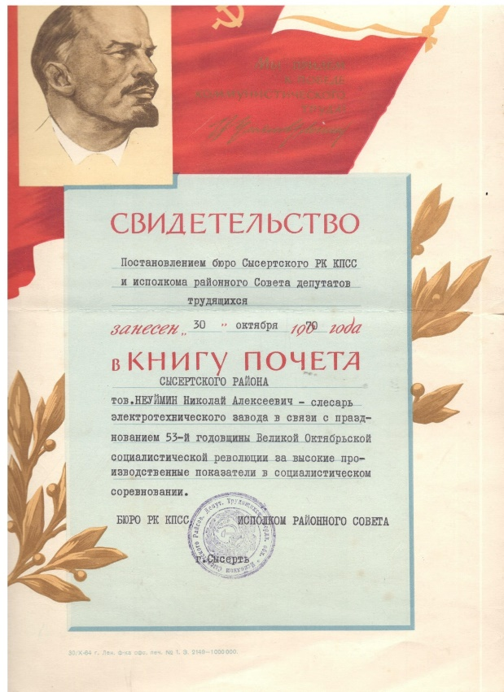
Не стало фронтовика 24 декабря 2001 года.
Тема Великой Отечественной войны чрезвычайно актуальна в этом юбилейном году, она способствует объединению, сплочению нашего народа. «Память о войне хранится не только в учебниках, фильмах и в музеях. Она живет в наших сердцах, передается из поколения в поколение, потому что эта война затронула каждого. Нет ни одной семьи, которой не коснулась бы эта война. Нет ни одного человека у нас, который бы не пропустил через своё сердце страшные события, опалённые войной и человеческим горем. И несмотря ни на что они сохранили в себе умение сочувствовать чужой боли, сострадать, быть и оставаться людьми в любых, самых нечеловеческих условиях». И воспитание молодёжи на примерах исключительного мужества, выдержки, доблести и верности Родине способствует формированию патриотического начала, которое «перерастает в большое, осознанное чувство».
Источники:
- Большая излучина Дона – место решающих сражений Великой Отечественной войны (1942–1943 гг.) / Г.Г. Матишов, В.И. Афанасенко, Е.Ф. Кринко, М.В. Медведев. – Ростов н/Д: Издво ЮНЦ РАН, 2016. – 456 с. –C.10.11,16,17,30
- Великая Отечественная война, 1941-1945 Энциклопедия / Ин-т воен. истории М-ва обороны СССР; Гл. ред. М. М. Козлов. — Москва : Сов. энцикл., 1985. — 832 с. : ил., карт., 32 л. ил., карт. –C. 101, 177-178
- Восемнадцатая стрелковая дивизия 1 формирования || ЦА МО Ф. 157 ПриВО Оп. 12790 Отдел организационно-мобилизационный и укомплектования штаба округа Д. 75 Книга учета соединений, отдельных частей и учреждений, сформированных в ПриВО за период войны с фашистской Германией июнь 1941 – 1945 гг.
- Воспоминания Неуймина Н.А. из семейного архива С.Н. Неуймина – на правах рукописи.
- ГБУ «Государственный архив Республики Татарстан» ф. П.-8233, ф.д.6267, Л.85
- Дата наградного документа: 06.04.1985 № записи: 1512866145 Орден Отечественной войны II степени //ЦАМО Юбилейная картотека награждений шкаф 41, ящик 24
- Директива № 41 от 5 апреля 1942 года // Военная литература. Мемуары. [Электронный ресурс]. – Режим доступа : https://militera.lib.ru/memo/german/weltz/16.html (дата обращения 15.05.2023г.)
- Директива Ставки ВГК командующему войсками Северо-Кавказского фронта № 170491 от 10 июля 1942 г. / ЦАМО. ф. 48 а. Оп. 3408. Д. 71. Л. 495
- Директива ставки ВГК о порядке приема и содержания советских и иностранных военнопленных и гражданского населения, освобожденных из немецкой неволи от 11 мая 1945 г. № 11086 // ЦАМО РФ. Ф. 3. Оп. 11556. Д. 18. Л. 142–144.
- Казанский техникум легкой промышленности [Электронный ресурс]. – Режим доступа : http://www.millattashlar.ru/index.php/Казанский_техникум_легкой_промышленности (дата обращения 16.03.2020)
- Казанский техникум легкой промышленности //Национальный архив республики Татарстан. Ф.Р-74, ед. хр. 361, 1926 - 1962 гг.
- "Котел" под Миллерово. Забытое поражение [Электронный ресурс]. – Режим доступа : https://dzen.ru/a/Xtdidu71bUOIW2jc (дата обращения 20.03.2021г.)
- Личная карточка № 1618 работника УЗГМ г. Сысерть // Архив завода Уралгидромаш
- «Мемориал» — электронный архив [Электронный ресурс]. – Режим доступа : http://www.obd-memorial.ru/html/info.htm?id=582621086 // ГА. Республики Татарстан, ящик № 28
- Наводничая Анна Следы Гитлера. Миллеровская яма Дулаг 125. Краснодарский край [Электронный ресурс]. – Режим доступа : https://regnum.ru/article/3295629 (дата обращения 7.10.2021г.)
- О концлагерях // Книга памяти [Электронный ресурс]. – Режим доступа : http://oldmikk.ru/Page3_memory_lag_shtalag_X_B.html
- Постановление ГКО N 1069сс о мерах по выявлению среди бывших военнослужащих Красной Армии, находившихся в плену и в окружении, изменников Родины, шпионов и дезертиров 27 декабря 1941 г. // РГАСПИ. Ф. 644. Оп. 2. Д. 30. Л. 191-193.
- Приказ № 101 от 22.07.1952г. / Трудовая книжка Неуймина Н.А. из семейного архива С.Н. Неуймина.
- Русский архив: Великая Отечественная. Т. 16(5-2). Ставка ВГК, 1942 г.: Док. и материалы / Ин-т воен. истории М-ва обороны РФ, Ист.-арх. воен.-мемориал. центр Генерал. штаба Вооружен. сил РФ, Центр. архив М-ва обороны РФ; Сост. А.М. Соколов и др. — Москва: ТЕРРА, 1996. - 624 с.
- Сборник материалов Нюрнбергского процесса над главными немецкими военными преступниками в двух томах, под редакцией К. П. Горшенина (главный редактор), Р. А. Руденко, И. Т. Никитченко, Москва: Государственное издательство Юридической литературы, 1954
- Сквозь плен- С.2 // ГКУ СО ГААОСО [Электронный ресурс]. – Режим доступа : https://гааосо.рф/?p=14175&page=2 (дата обращения 15.04. 2020г.)
- Сквозь плен – С.3 // ГКУ СО ГААОСО [Электронный ресурс]. – Режим доступа : https://гааосо.рф/?p=14175&page=3 (дата обращения 15.04. 2020г.)
- Сквозь плен – С.4 // ГКУ СО ГААОСО [Электронный ресурс]. – Режим доступа : https://гааосо.рф/?p=14175&page=4 (дата обращения 15.04. 2020г.)
- Сквозь плен – С.5 // ГКУ СО ГААОСО [Электронный ресурс]. – Режим доступа : https://гааосо.рф/?p=14175&page=5 (дата обращения 15.04. 2020г.)
- Список призывников, призванных на службу 28.05.1942г. Казанским военно-пересылочным пунктом Тат. ОВК. Cайт «Память народа».
- Сталинградская стратегическая оборонительная операция 23 июня — 18 ноября 1942 г.) [Электронный ресурс]. – Режим доступа : http://www.k2x2.info/voennaja_istorija/rubezhi_slavy/p1.php (дата обращения 12.02.2018г.)
- Судьба советских военнопленных в годы Великой Отечественной войны – реферат / Федеральное агентство по образованию исторический факультет кафедра отечественной истории и археологии очное отделение // Библиофонд [Электронный ресурс]. – Режим доступа : https://www.bibliofond.ru/view.aspx?id=519781 (дата обращения 02.02.2024г.)
- Сурин А. Отметина 1942 года // Маяк: районная газета от 23.02.1988г. – Сысерть
- Трудовая книжка Неуймина Н.А. из семейного архива С.Н. Неуймина.
- Фильтрационное дело и карточка военнопленного Неуймина Н.А. // ГКУСО «ГААОСО» Ф. Р-1 Оп. 1
- Шейко М.А. Мир за гранью войны. - Самиздат, 2011. - С. 20

В 1944 г. реорганизован в Казанский механико-технологический техникум, в 1955 г. - в Казанский техникум легкой промышленности. .
Большая излучина Дона (Донская лука́) — участок течения Дона от Серафимовича (бывшей станицы Усть-Медведицкой) до Калача-на-Дону, а также охватываемая рекой местность. В этом районе Дон делает несколько крутых изгибов, в общем направлении течения на восток, а потом резко поворачивает к югу и сближается с Волгой на расстояние 60 километров, и течёт на 40 метров выше уровня Волги. [https://ru.wikipedia.org/wiki/%D0%91%D0%BE%D0%BB%D1%8C%D1%88%D0%B0%D1%8F_%D0%B8%D0%B7%D0%BB%D1%83%D1%87%D0%B8%D0%BD%D0%B0_%D0%94%D0%BE%D0%BD%D0%B0]
В этом же городе находилось управление всеми лагерями и рабочими командами военнопленных Лейпцигского округа, так называемый шталаг (Stammlager) [Ошацкий шталаг. Лейпциг. Удивительный конвоир https://vgulage.name/chapters/ix-6/].
ОКВ (от нем. Oberkommando der Wehrmacht, нем. OKW) — Верховное командование вермахта.
ШТАЛАГ - немецкий лагерь военнопленных для рядового состава. [Источник: https://m.ok.ru/group/53069307248809/topic/67523415042985?__dp=y]
РЕПАТРИА́НТ, -а, м. Лицо, возвращающееся на родину в силу репатриации (из плена, эмиграции и т. п.) . Репатриация (от лат. repatriate) — возвращение на Родину, организованное государственной властью. https://kartaslov.ru/значение-слова/репатриант
Штеттин (ныне Щецин)
«...Вильгельмсхаген — огромный лагерь, громко именуемый «Биржей труда», как хорошо настроенная машина в состоянии ежедневно пропускать сотни людей.Процедура купли и продажи, несмотря на немецкий формализм, упрощена до крайности. Человека, оказывается, купить гораздо легче, чем булку хлеба в магазине. Никогда еще человеческая жизнь и руки не ценились так дешево. Одна из особенностей Вильгельмсхагена – железный ритм. Грязная зона – обработка, дезинфекция, баня. Чистая зона – жестяной номерок, паек хлеба и этап. К тому, кто тебя купит. Туда, куда пошлют...» [Берлин — Вильгельмсхаген. Остатки транзитного лагеря для подневольных работников из СССР, 1942-1945. | Прямо из Берлина | Дзен https://dzen.ru/a/Wp625EjIXh5D5NL7]

